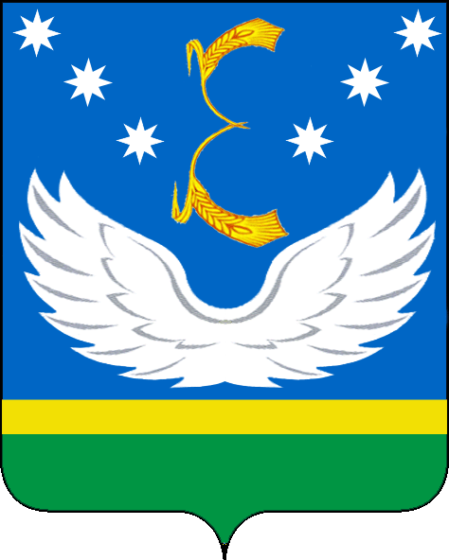
УПРАВЛЕНИЕ ОБРАЗОВАНИЯ
АДМИНИСТРАЦИИ МУНИЦИПАЛЬНОГО ОБРАЗОВАНИЯ
КРЫЛОВСКИЙ РАЙОН

П Р И К А З
от 16.02.2017 № 84-1

ст-ца Крыловская

О внесении изменений в приказ «О создании общественного совета при управлении образования администрации муниципального образования Крыловский район
для проведения независимой оценки качества работы
учреждений образования от 14.10.2016 года № 712-2»

Во исполнение приказа Минфина России от 22 июля 2015 г. № 116н «О составе информации о результатах независимой оценки качества образовательной деятельности организаций, осуществляющих образовательную деятельность, оказания услуг организациями культуры, социального обслуживания, медицинскими организациями, размещаемой на официальном сайте для размещения информации о государственных и муниципальных учреждениях в информационно - телекоммуникационной сети «Интернет», и порядке её размещения, п р и к а з ы в а ю:
1. Вывести из состава общественного совета при управлении образования администрации муниципального образования Крыловский район для проведения независимой оценки качества работы учреждений образования (далее – общественный совет) из представителей общественных организаций, профессиональных сообществ, средств массовой информации и иных экспертов, для проведения независимой оценки качества работы учреждений образования Детко Алевтину Анатольевну, директора Государственного бюджетного специального (коррекционного) образовательного учреждения для обучающихся, воспитанников с ограниченными возможностями здоровья общеобразовательная школа - интернат VIII вида станицы Крыловской Краснодарского края и Айнулина Романа Мухаметдиновича, и.о. заведующего районным методическим кабинетом.
2. Ввести в состав общественного совета при управлении образования администрации муниципального образования Крыловский район для проведения независимой оценки качества работы учреждений образования (далее – общественный совет) из представителей общественных организаций, профессиональных сообществ, средств массовой информации и иных экспертов, для проведения независимой оценки качества работы учреждений образования Марину Николаевну Косенко, заведующую районным методическим кабинетом и Коваленко Олега Николаевича, заместителя председателя, Крыловской районной общественной организации ветеранов.

3. Утвердить общественный совет в новом составе (приложение 1).
4. Утвердить Положение об общественном совете в новой редакции (приложение 2).

5.Контроль за исполнением настоящего приказа оставляю за собой.

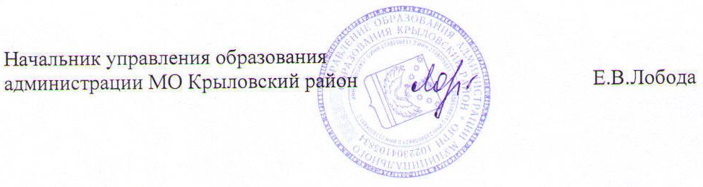

ПРИЛОЖЕНИЕ 1
к приказу управления образования
от 16.02. 2017 № 84-1

СОСТАВ
общественного совета при управлении образования администрации муниципального образования Крыловский район для проведения независимой оценки качества работы учреждений образования

№/П | Ф.И.О. | Должность
1 | Вербовая Валентина Николаевна  (по согласованию) | Начальник отдела по вопросам семьи и детства администрации МО Крыловский район
2 | Погуляев Виталий Викторович  (по согласованию) | Председатель территориальной организации Профсоюза работников народного образования и науки Российской Федерации
3 | Косенко Марина Николаевна | Заведующая районным методическим кабинетом
4 | Любченко Марина Владимировна  (по согласованию) | Корреспондент газеты «Авангард»
5 | Коваленко Олег Николаевич  (по согласованию) | Заместитель председателя Крыловской районной общественной организации ветеранов

ПРИЛОЖЕНИЕ 2
к приказу управления образования
от 16.02. 2017 № 84-1

ПОЛОЖЕНИЕ
об общественном совете при управлении образования администрации муниципального образования Крыловский район для проведения независимой оценки качества работы учреждений образования

1.Общие положения
1.1. Общественный совет при управлении образования (далее общественный совет) создан для проведения независимой оценки качества работы учреждений образования муниципального образования Крыловский район (далее учреждения образования).
1.2. Общественный совет является совещательно-консультативным органом.
1.3. Правовую основу деятельности общественного совета составляют Конституция Российской Федерации, федеральные конституционные законы, федеральные законы, указы и распоряжения Президента Российской Федерации, постановления и распоряжения Правительства Российской Федерации, законы, постановлении и распоряжения Правительства Краснодарского края, правовые акты министерства образования и науки Краснодарского края, а также настоящее Положение.

2. Цели и задачи общественного совета
2.1. Цели создания общественного совета:
2.1.1. Улучшение информированности потребителей о качестве работы учреждений образования.
2.1.2. Установление диалога между учреждениями образования и гражданами потребителями услуг.
2.1.3. Повышение качества социальных услуг для населения.
2.2. Основные задачи общественного совета:
2.2.1. Формирование перечня учреждений образования для проведения независимой оценки качества их работы па основе изучения результатов общественного мнения.
2.2.2. Определение критериев эффективности работы учреждений образования, оказывающих социальные услуги.
2.2.3. Установление порядка оценки качества работы учреждений образования.
2.2.4. Организация работы по выявлению, обобщению и анализу общественного мнения и рейтингов о качестве работы учреждений образования.
2.2.5. Формирование предложения для разработки технического задания для организации, которая осуществляет сбор, обобщение и анализ информации о качестве услуг.
2.2.6. Выдвижение предложения по выбору оператора.
2.2.7.Осуществление независимой оценки качества с учетом информации, предоставленной оператором.
2.2.8. Установление дополнительных критерии оценки качества оказания услуг (при необходимости).
2.2.9. Направление в управление образования информации результатах оценки качества работы учреждений, предложений об улучшении качества работы учреждений, а также об организации доступа к информации, необходимой для лиц, обратившихся за представлением услуг.

3. Права общественного совета
3.1. Для решения возложенных задач общественный совет вправе:
3.1.1. Запрашивать необходимую информацию и материалы от управления образования, общественных объединений и других организаций, связанную с осуществлением деятельности общественного совета.
3.1.2. Приглашать на свои заседания должностных лиц органов местного самоуправления, представителей общественных объединений и других организаций.
3.1.3. Направлять своих представителей для участия в совещаниях, конференциях и семинарах по вопросам социальной поддержки и социального обслуживания населения, проводимых органами местного самоуправления, министерством образования и науки Краснодарского края, общественными объединениями, научными и другими организациями.

4. Состав и структура общественного совета
4.1. Основными принципами при формировании общественного совета являются:
- соблюдение интересов всех юридических и физических лиц, участвующих в проведении независимой оценки качества работы учреждений образования;
- коллегиальность и открытость принимаемых решений;
- отсутствие конфликта интересов учреждений образования.
4.2. В состав общественного совета могут входить совершеннолетние дееспособные граждане, проживающие на территории муниципального образования Крыловский район, представители общественных организаций и объединений. При этом учитываются их профессиональные качества, в том числе соответствующее образование, опыт работы в данной сфере (отрасли), необходимые для обсуждения вопросов, поставленных перед общественным советом.
4.3. Персональный состав общественного совета формируется и утверждается приказом управления образования.
4.4. Срок полномочий общественного совета составляет три года.
4.5. Общественный совет состоит из председателя, заместителя, секретаря и членов.
4.6. Работой общественного совета руководит председатель, в его отсутствие полномочия временно осуществляет один из членов, избранный на заседании общественного совета.
4.7. Председатель, заместитель и секретарь избираются из состава общественного совета простым большинством голосов и утверждается протокольным решением.
4.8. Члены общественного совета осуществляют свою деятельность на общественных началах и на безвозмездной основе.

5. Организация деятельности общественного совета
5.1. Первое заседание общественного совета созывается управлением образования в месячный срок со дня создания общественного совета и включает в повестку заседания вопрос об избрании председателя общественного совета.
Первое заседание до избрания председателя общественного совета открывается и ведется начальником управления образования либо уполномоченным им лицом.
5.2. Последующие заседания проводятся по мере необходимости, но не реже двух раз в год и считаются правомочными, если на них присутствует более половины его членов.
В случае необходимости председатель общественного совета назначает внеочередное заседание общественного совета.
5.3. Решения общественного совета принимаются простым большинством голосов от списочного состава общественного совета. В случае равенства голосов председатель общественного совета имеет право решающего голоса.
5.4. Заседания общественного совета оформляются протоколами, которые подписываются председателем и секретарем.
Протоколы несут рекомендательный характер.
5.5. Заседания общественного совета могут проводиться в расширенном составе с приглашением лиц.
5.6. По поручению председателя общественного совета с учетом предложений членов общественного совета могут создаваться комиссии по направлениям деятельности управления образования.
5.7. Организационно-техническое обеспечение деятельности общественного совета осуществляет управление образования.

6. Функции председателя и членов общественного совета
6.1. Председатель общественного совета:
- осуществляет общее руководство работой общественного совета;
- распределяет обязанности между членами общественного совета;
- несет ответственность за соблюдение нормативных правовых актов членами общественного совета при организации проведения независимой оценки качества работы учреждений образования;
- утверждает рабочую документацию, подготовленную общественным советом;
- принимает окончательное решение в случае равенства голосов при разногласии между членами общественного совета;
- ведет заседания общественного совета;
- определяет состав лиц для приглашения на заседание общественного совета.
- в отсутствие председателя его обязанности исполняет заместитель.
6.2. Секретарь общественного совета:
- организует подготовку заседаний общественного совета;
- готовит материалы для проведения заседаний общественного совета;
- обеспечивает сохранность документов;
- организует делопроизводство общественного совета.
6.3. Член общественного совета вправе:
- вносить предложения по формированию повестки заседания общественного совета;
- вносить предложения по вопросам, включенным в повестку заседания общественного совета;
- знакомиться с документами и материалами по вопросам, вынесенным на
обсуждение общественного совета, в том числе на стадии их подготовки;
- информировать председателя и членов общественного совета о выполнении данных поручений и возникающих проблемах;
- в случае несогласия с принятым решением подготовить особое мнение по рассмотренному вопросу в письменной форме, которое приобщается к соответствующему протоколу заседания общественного совета;
- вносить предложения по совершенствованию организации работы общественного совета, условий проведения в муниципальном образовании Крыловский район независимой оценки качества работы учреждений образования.

